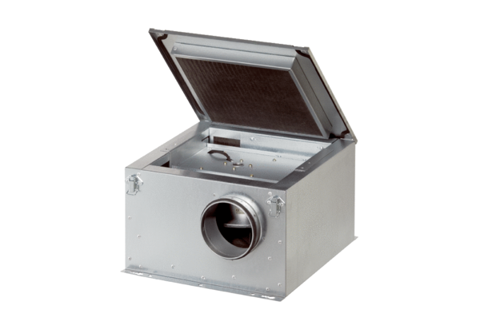Шумоглушащий вентиляционный бокс ESR 12-2Комплект поставки: 1 штукАссортимент: C
Номер артикула: 0080.0610Изготовитель: MAICO

